1. OBJETIVO

Establecer e implementar el proceso de gestión de riesgos, que involucre la determinación del contexto, las partes interesadas, el alcance, los compromisos adquiridos en la política de gestión, identificación, análisis, evaluación, tratamiento, comunicación y monitoreo, regulando de esta manera los riesgos de la Compañía.

2. ALCANCE

Aplica para todos los procesos desarrollados por la Zona Franca Internacional de Pereira.

3. RESPONSABLE

Jefe se seguridad o quien haga sus veces.
Coordinador SIG
Líderes de proceso

4. DESCRIPCIÓN DEL PROCESO

4.1. Determinación del contexto:

Para establecer el adecuado análisis de riesgos y aprovechamiento de las oportunidades, debemos tener en cuenta:

- Entender los objetivos y las estrategias tanto de la empresa como del proceso.
- Definir las relaciones entre los procesos y su entorno, tanto interno como externo, este incluye los factores legales, económicos, tecnológicos, socioculturales, ecológicos y de medio ambiente, para lo cual se deberá realizar un análisis de contexto, de tal manera que se puedan identificar aquellos aspectos internos y externos que puedan afectar tanto positiva como negativamente el desarrollo de los procesos.
- Identificar las partes interesadas, así como el alcance y los componentes de la política que se pueden ver afectadas o estén relacionados con los riesgos identificados.

4.2. Identificación de riesgos:

Realizar un análisis completo y exhaustivo de los riesgos, considerando los siguientes pasos:

- Establecer los riesgos a que están expuestos los procesos con respecto a sus objetivos.
- Verificar en las caracterizaciones de proceso, cuales de las actividades principales pueden colapsar.
- Identificar lo más valioso del proceso, es decir, analizar la herramienta fundamental del proceso para su adecuado funcionamiento.
- Identificar tantos los aspectos positivos aprovechables como los negativos que se deban tratar, resultantes del análisis de contexto de la organización.
- Evaluar qué impacto tiene el cumplimiento de los requisitos de las partes interesadas.
- Identificar los posibles riesgos que puedan afectar el cumplimiento del alcance de la compañía.

Para identificar los riesgos se pueden tener en cuenta algunas herramientas:

• Análisis de áreas.
• Listas de chequeo.
• Análisis del escenario global.
• Identificación de cargos críticos.
• Entrevistas con los líderes de proceso.

4.3. Análisis de riesgo inherente:

Los riesgos inherentes son aquellos que se identifican y evalúan antes de aplicar algún control. El análisis hace referencia a dos variables significativas denominadas probabilidad y consecuencia. La primera hace énfasis en la frecuencia con que pueda ocurrir y en la probabilidad que un riesgo produzca una perdida con los controles establecidos. La segunda variable, analiza el impacto o la magnitud del riesgo, indicando que tan grande puede ser la perdida.

De esta manera el análisis se determina cualitativo, cuando establecemos el nivel bajo, medio y alto, al igual que cuantitativo estableciendo una opción contable como: 1, 2 y 3. Finalmente el nivel del riesgo es el resultado de la multiplicación de la probabilidad y la consecuencia, ejemplo:

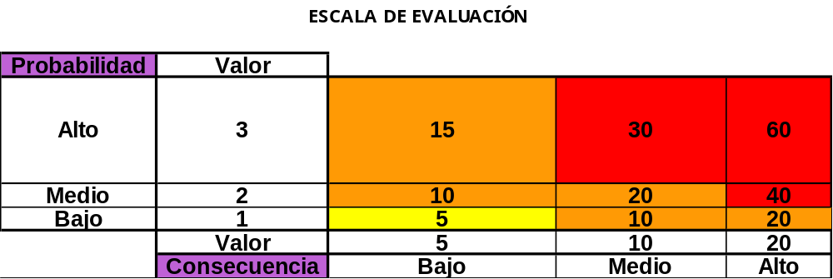

4.3.1 Medidas Cualitativas y Cuantitativas de las Probabilidades

Probabilidades

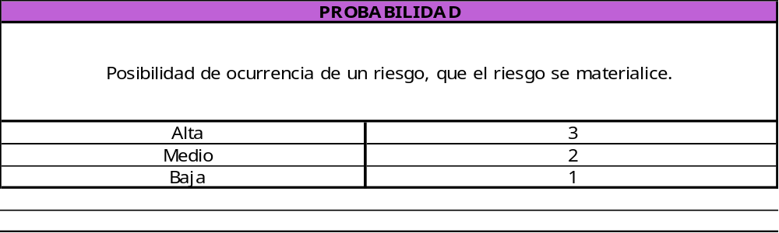

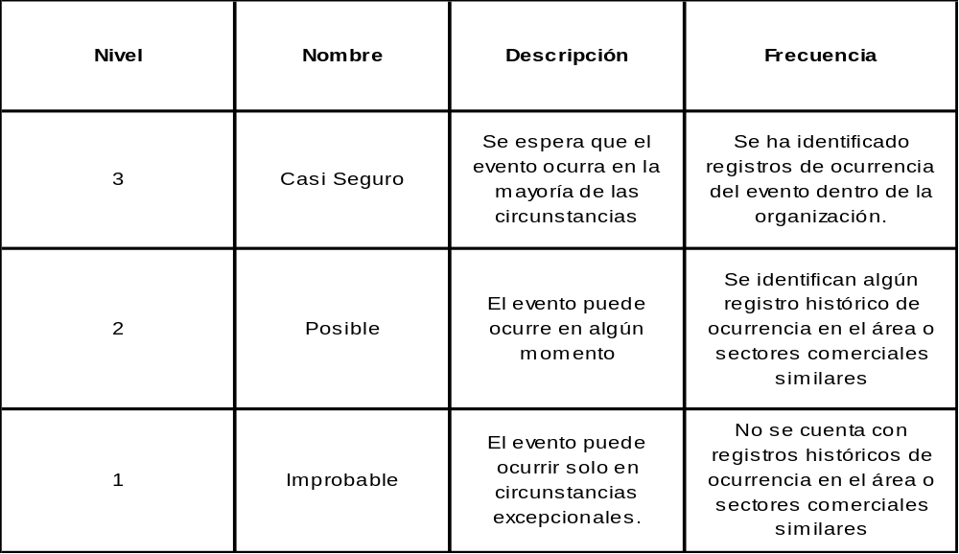

Consecuencias

Para establecer la calificación de las consecuencias de cada riesgo es necesario apoyarse en la siguiente tabla, la cual nos proporciona una valoración, según el impacto de la consecuencia, cada proceso debe crear su efecto.
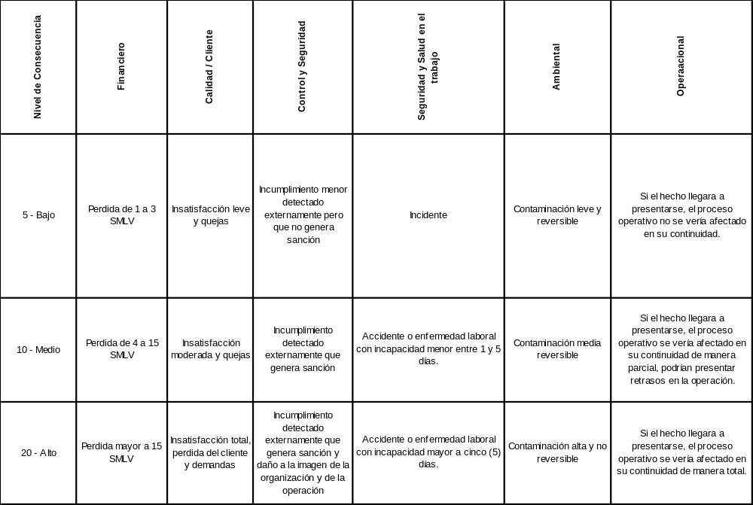

4.3.2. Evaluación:

Basados en el punto anterior podemos concluir que la evaluación está determinada por el nivel al cual haga parte cada riesgo y adicionalmente teniendo en cuenta los siguientes puntos:

- Clasificación de prioridades donde los riesgos que se refieran en color rojo (altos) tendrán acciones inmediatas para su control.
- Los riegos en color naranja (medios) deberán tener un adecuado tratamiento, evitando que se materialice el riesgo.
- Por último, los riesgos en color amarrillo (bajos) deberán tender a desaparecer.

Matriz de Evaluación
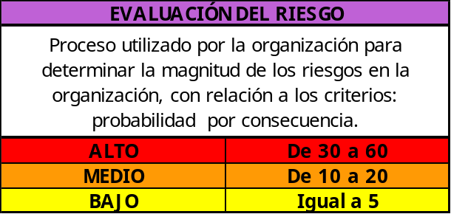

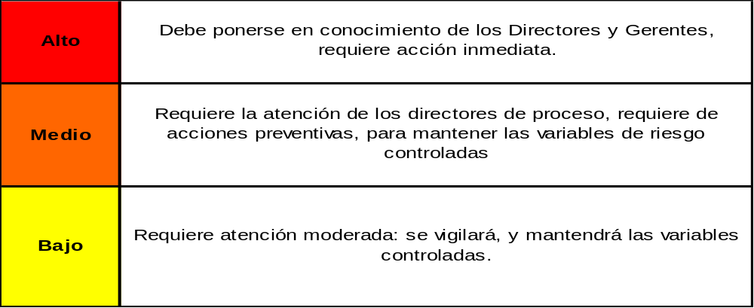

4.4. Controles

Posterior de evaluar el riesgo inherente se evalúa con que controles se cuentan para mitigar la probabilidad o consecuencia del riesgo, para lo cual se debe determinar estos y evaluar su eficacia, especificando dentro de la matriz de riesgos, de qué manera se puede evidenciar dicha eficacia.

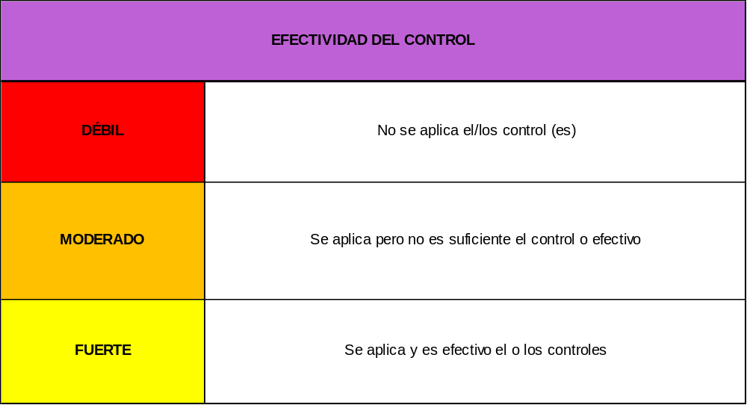

Entendiendo que con los controles se logra mitigar o controlar los riesgos, es posible que pueda en cierta medida materializarse, es por ello que se debe evaluar si este evento puede frenar o no la operación de la empresa y determinar la reacción necesaria para evitar que esto suceda.

4.5. Riesgo Residual

El riesgo residual es aquel riesgo que subsiste, después de haber implementado controles. Con el fin de evaluar la eficacia de los controles y determinar la aceptabilidad del riesgo residual la compañía evaluará nuevamente la probabilidad y la consecuencia del riesgo, tomando como base el método implementado en el numeral 4.3.

Por consiguiente, se evidenciará en la matriz la política de tratamiento correspondiente, a fin de determinar la decisión de la empresa referente a: asumir el riesgo, evitarlo, transferirlo o si definitivamente se podrá eliminar, de la siguiente manera:

ASUMIR | EVITAR | TRANSFERIR | ELIMINAR

4.5.1. Tratamiento:

Con relación a la decisión tomada con respecto a la política de tratamiento de cada riesgo, se deben desarrollar e implementar planes para el tratamiento de los riesgos altos y medios, orientados a:

• Reducir la posibilidad de la ocurrencia.
• Reducir las consecuencias.
• Transferir el riesgo o retenerlo.

Cada tratamiento es diferente, por lo tanto se debe monitorear, direccionando la matriz a tratar el riesgo de la mejor manera, disminuyendo o intentando desaparecer los riesgos bajos.

4.6. Revisiones de las evaluaciones de riesgos

La evaluación de riesgos se revisará anualmente o cuando así lo estimen las siguientes condiciones:

- Existencia de cambios significativos en las condiciones del servicio.
- Detección en los controles periódicos de que las medidas de prevención pueden ser inadecuadas o insuficientes.
- Circunstancias que lo haga necesario, pese a las condiciones actuales.

Todas las evaluaciones de riesgo son realizadas por el proceso responsable con el acompañamiento del Sistema Integrado de Gestión, la frecuencia de revisión de riesgos y el proceso se realiza cada vez que se presente un cambio en los procesos.

4.7. Monitoreo y revisión

El monitoreo a los riesgos se realizará mediante:
- Identificación de cambios.
- Cumplimiento de fecha de revisión.
- Análisis de materialización del riesgo.

De igual forma, se realizarán simulacros o ejercicio práctico con frecuencia anual a los riesgos que tengan clasificación alta en el riesgo residual, de acuerdo a la revisión anual que se realice en la Matriz de Gestión de Riesgos “FO-CL-14”. Así mismo, se podrán realizar simulacros de riesgos de manera aleatoria a los riesgos con calificación media y consecuencia alta.

Los ejercicios prácticos hacen referencia a capacitaciones de manera lúdica y serán aplicados para aquellos riesgos altos en los que se imposibilite realzar un simulacro por la condición del riesgo, del mismo modo se pueden llevar a cabo simulacros documentales, en los cuales se plantea la materialización del riesgo y los planes de acción a seguir para su atención.

De igual forma, los simulacros hacen referencia a la acción que se realiza imitando un suceso real para tomar las medidas necesarias de seguridad en caso de que ocurra realmente. Se aplicará para aquellos riesgos altos en los que sea posible realizar un simulacro de acuerdo a la condición del riesgo.

Los resultados del simulacro se consignan en el formato para tal fin “Informe de Simulacro” el cual incluye:
- Descripción del evento y su tipo (simulacro, emergencia real).
- Descripción de las acciones de respuesta realizadas ante la emergencia.
- Observaciones y acciones correctivas / preventivas a implementar si es del caso.
- Responsables de la ejecución y seguimiento de la implementación de estas acciones.

Este informe se entrega al jefe de seguridad, para su revisión, toma de decisiones y delegación de responsabilidades, adicionalmente deben quedar anexas las acciones preventivas, correctivas y/o de mejora cuando apliquen.

Por otro lado, desde el proceso de Sistema Integrado de Gestión, se llevará el seguimiento del indicador de cumplimiento anual, el cual deberá ser presentado ante la dirección, con el fin de tomar las decisiones a las que haya lugar.

4.8. Preparación y respuesta a eventos críticos:

La descripción de los riesgos residuales altos y los riesgos residuales medios de consecuencia alta que pueden generarse al interior de la Zona Franca Internacional de Pereira, se relacionan y así mismo se describe su tratamiento en la Matriz de Respuesta a Eventos Críticos FO-CL-15.

4.9. Comunicación

La comunicación efectiva es importante para garantizar que quienes son responsables de implementar la gestión del riesgo y quienes tienen un interés creado, comprendan la base sobre la cual se toman decisiones y por qué se requieren acciones particulares.
Por lo tanto, luego de realizar la gestión de riesgos, este resultado será publicado en la plataforma de gestión documental SADOC e INTRANET, a disposición del personal de la compañía, así mismo cada líder de proceso deberá garantizar la difusión de estos resultados al personal a cargo, incluyendo en esta labor la difusión de respuesta a eventos.
De otra parte, el proceso Sistema Integrado de Gestión, velará por impartir, mediante diferentes metodologías, actividades de concientización y conocimiento sobre la gestión de riesgos y respuesta a eventos.

5. ANEXOS
- MA-CL-01 Manual de Gestión Integrado.
- PE-CL-08 Matriz de Partes Interesadas.
- PE-CL-03 Política de Gestión Integrada.
- PE-CL-12 Análisis de Contexto.
- FO-CL-14 Matriz de Gestión de Riesgos.
- FO-CL-15 Matriz de Respuesta a Eventos Críticos.

6. Documentos de referencia
- NTC ISO 31000

6. CAMBIOS
Control de Cambios
Versión | Fecha | Cambios con respecto a la versión anterior
2 | 04/04/14 | - En la evaluación se agregan las casillas de control de riesgo.  - En la comunicación se hace claridad de la entrega de la matriz a los responsables de los procesos.
3 | 16/07/15 | - Se adiciona mecanismo de realización de simulacros de acuerdo a la identificación de los riesgos
4 | 16/05/16 | - Se establece la definición de ejercicio práctico y simulacro con sus respectivas condiciones de aplicación.
5 | 23/08/2019 | - Cambia el nombre pasa de “Gestión de Riesgos” a “Gestión de Riesgos y Oportunidades”.  - En el numeral 1 se anexan los enunciados “y oportunidades”, “las partes interesadas, el alcance, los compromisos adquiridos en la política de gestión, identificación,” y “y aprovechando las oportunidades de la Compañía”.  - En el numeral 2 se elimina frase “considerados como potenciales de riesgo”.  - En el numeral 3 se anexan 2 responsables “Coordinador SIG y Líderes de proceso”.  - En el numeral 4.1 se anexa frase “aprovechamiento de las oportunidades”, en la segunda viñeta se anexa enunciado “factores legales, económicos, tecnológicos, socioculturales, ecológicos y de medio ambiente, para lo cual se deberá realizar un análisis de contexto, de tal manera que se puedan identificar aquellos aspectos internos y externos que puedan afectar tanto positiva como negativamente el desarrollo de los procesos” y se elimina enunciado “aspectos financieros, calidad, seguridad de la información, control, seguridad, seguridad y salud en el trabajo y ambiental.” Se elimina la viñeta 3 de este numeral “Determinar los riesgos a los que está expuesta externamente la compañía como: vecinos, clientes, proveedores, novedades de seguridad, entre otros.” En la viñeta 4 se anexan frases “ así como el alcance y los componentes de la política” y “ y las oportunidades”  - En el numeral 4.2 se anexa la frase “y oportunidades:” tanto en el título como en el contenido del párrafo y se anexan 2 últimas viñetas.  - En el numeral 4.3 se anexa enunciado: “Los riesgos inherentes son aquellos que se identifican y evalúan antes de aplicar algún control”.  - Se anexa numeral 4.4. y 4.7  - En el numeral 4.6. se anexa enunciado “del mismo modo se pueden llevar a cabo simulacros documentales, en los cuales se plantea la materialización del riesgo y los planes de acción a seguir para su atención”.  - En el numeral 4.8 se anexa frase en el contenido del párrafo “y oportunidades”.  - En la Sección anexos se cambia el nombre de la matriz de riesgos pasa de “FO-CL-14 Matriz de Identificación de Riesgo Zona Franca Internacional de Pereira a “FO-CL-14 Matriz de Gestión de Riesgos y Oportunidades”.
6 | 11/08/2020 | - Se anexa el numeral 4.7 preparación y respuesta a eventos críticos.  - En el numeral 4.6 se anexa enunciado “Los resultados del simulacro se consignan en el formato para tal fin “Informe de Simulacro” el cual incluye: Descripción del evento y su tipo (simulacro, emergencia real). Descripción de las acciones de respuesta realizadas ante la emergencia. Observaciones y acciones correctivas / preventivas a implementar si es del caso. Responsables de la ejecución y seguimiento de la implementación de estas acciones. Este informe se entrega al jefe de seguridad, para su revisión, toma de decisiones y delegación de responsabilidades, adicionalmente deben quedar anexas las acciones preventivas, correctivas y/o de mejora cuando apliquen.  - En el numeral 4.9 se elimina enunciado “Por lo tanto, luego de realizar la gestión del riesgo y oportunidades cada proceso conservará su resultado final, el cual entregará al Coordinador del SIG, para que en caso de requerirse, sea consultado por el interesado” y se agrega enunciado “Por lo tanto, luego de realizar la gestión de riesgos y oportunidades, este resultado será publicado en la plataforma de gestión documental SADOC, a disposición del personal de la compañía, así mismo cada líder de proceso deberá garantizar la difusión de estos resultados al personal a cargo, incluyendo en esta labor la difusión de respuesta a eventos. De otra parte, el proceso Sistema Integrado de Gestión, velará por impartir, mediante diferentes metodologías, actividades de concientización y conocimiento sobre la gestión de riesgos, oportunidades y respuesta a eventos”.
7 | 29/03/2021 | - En todo el documento se elimina lo relacionado con las oportunidades.  - En el numeral 4.3.1: se modifica el cuadro de descripción de la probabilidad, de consecuencia y el de evaluación de riesgo.  - El numeral 4.4. se anexa, con lo relacionado a los controles.  - Se anexa el numeral 6 “documentos de referencia”.

ELABORADO POR: | REVISADO POR: | APROBADO POR:
Nombre: Yuly Viviana Ríos | Nombre: Andrea Galán. | Nombre: Andrea Galán.
Fecha: 09 de marzo de 2021 | Fecha: 29 de marzo de 2021 | Fecha: 29 de marzo de 2021

